№1
Определите, какие из точек A(1;2), B(-2;7), C(0,4;1) принадлежат графику функции f:$R →R$, f(x)=5x-3
№2
Заполните пропуски так, чтобы полученное высказывания стала истинным:
A(-3: ), B( ;5), C( ;0), D(0; ) принадлежат графику функции f:$R →R$, f(x)=2x+7
№3
дана функция f:$R →R$, f(x)=-7x+3
заполнить пропуски так, чтобы получить истинное высказывание.
A( ; ) -точка пересечения графика функции. с осью ординат
B( ; ) - точка пересечения графика функции с осью абсцисс.
№4
заполните пропуски таким образом, чтобы функция f:$R →R$, f(x)= x+3

была строго возрастающей
бы строго убывающей.
№5
дана функция f:$R →R$, f(x)=-2x+3, определите значения х, для которых функция принимает не отрицательные значения.
№6
заполнить пропуск таким образом, чтобы получить истинное высказывание, точка
A( ;2) принадлежит графику функции f:$R →R$, f(x)=3x-4
№7
определите аналитический функцию 1 степени, график которой проходит через точки.
A(0;2) B(2;7)
A(1;0) B(-3;5)
A(1;2) B(3;9)
№8
определите функцию 1 степени, график которой представляет. чертеж.
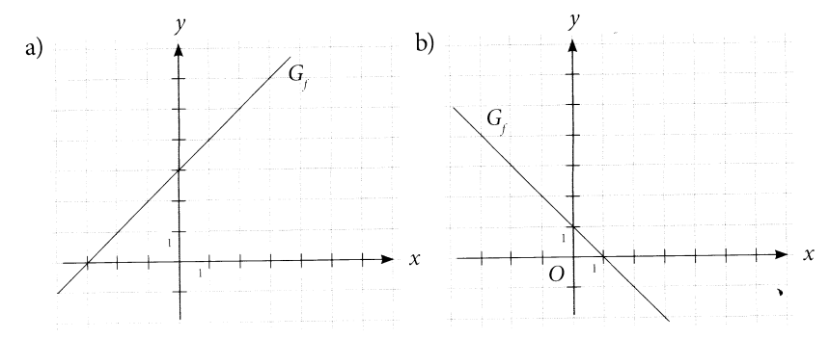
№9
дана функция, f:$R →R$, f(x)=ax+5 график которой проходит через точку A(3;-10), определите точку пересечения прямой с осью абсцисс.
№10
дана функция f:$R →R$, f(x)=ax-5+3a, график которой проходит через точку A(1;-9), определите точку пересечения прямой оси ординат.
№11
дана функция f:$R →R$, f(x)=(m-1)x+n-2, график, которые содержат точки A(1;5)
B(-2;-1), определите значения x, для которых функция принимает не положительные значения.
№12
дана функция f:$R →R$, f(x)=ax+b, знаю, что - 5 - это 0. функции, и f(2)=7, определите
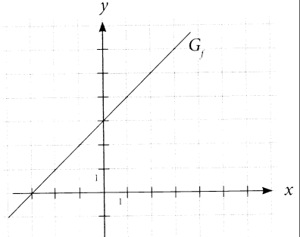
f(-8)
№13
на чертеже представлен график функции f:$R →R$, f(x)=ax+b , заполните пропуски 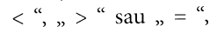 1 из знаков так, чтобы получить истинное высказывание.
- ab 0
- ноль функции это число 0
- f(-2) 0
- f(-5) 0
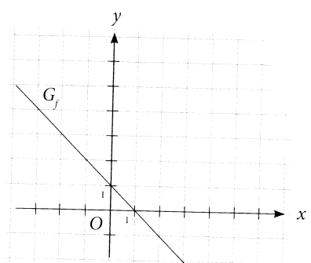
- f(2) f(-1)
- f(-2)∙f(0) f(-4)
№14
на чертеже представлен график функции f:$R →R$, f(x)=ax+b, заполните пропуск так, чтобы получить истинные высказывания:
- f(x) строго
- угловой коэффициент прямой - это число?
- 0 функция, это
- точка пересечения графика с осью абсцисс, это
- f(x) принимает положительные значения для x$∈$
- f(x)$≤$0, для x$∈$
№15
определите координаты точек пересечения с осью абсцисс, графика функции f:$R →R$, f(x)=5+2x.
№16
дана функция f:$R →R$, f(x)=ax+$a^{2}-12$ определи действительные значения а для которых x= 4 ноль функции и функции строго убывает на $R$
№17
A(2;1) принадлежит графику функции f:$R →R$, f(x)=mx+7, определите значения параметра m и начертите график, функции. для полученного параметра m.
№18
дана функция функции f:$R →R$, f(x)=ax+3-$a^{2}$ : определите действительные значения параметра a , для которых x=2 - это 0 функции и график функции пересекает ось Oy в точке с отрицательной ординатой.
функция 2 степени.
№1
Дана функция функции f:$R →R$, f(x)=$x^{2}-8x+12$,
Определите
- нули функции.
- точки пересечения с осями координат.
- вершину параболы.
- очко локального экстремума функции.
- ось симметрии
- интервала монотонности функции
- множество E(f) значений функции
- значений x для которых f(x)$≤0, f(x)≥0$
№2
дана функция f:$R →R$, f(x)=$-2x^{2}+x+1$,
определите:
- нули функции.
- пересечения с осями координат.
- точку локального экстремума функции.
- интервала монотонности функции
- множество E(f) значений функции
- значений x для которых f(x)$≤0, f(x)≥0$
№3
на чертеже представлены графики функции f:$R →R$, f(x)=$ax^{2}+bx+c$, используя чертеж?.заполните.пропуски так, чтобы получить истинные высказывания.
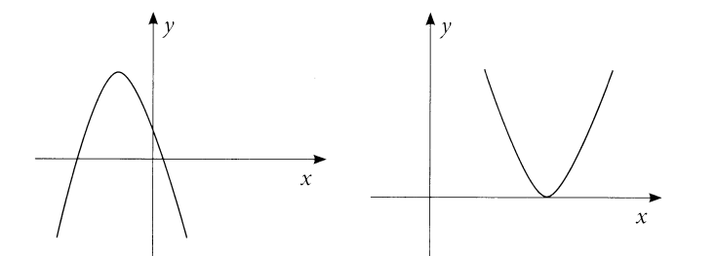
b) Количество нулей функции b) Количество нулей функции
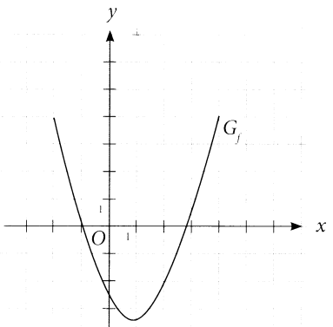
№4
на чертеже представлен график функции f:$R →R$, f(x)=$ax^{2}+bx+c$. используя.чертеж заполнить каждый пропуск, чтобы получить истинное высказывание.
- a 0, D 0, c 0
- произведения нулей, функции - это число
- точка пересечения графика с Oy имеет координаты
- f(-1) 0; f(0) 0; f(-5) 0
№5
на чертеже представлен график функции f:$R →R$, f(x)=$ax^{2}+bx+c$.Используя чертеж. заполнить пропуски, чтобы получить истинное высказывание.
- a 0, D 0, c 0
- произведения нулей, функции - это число
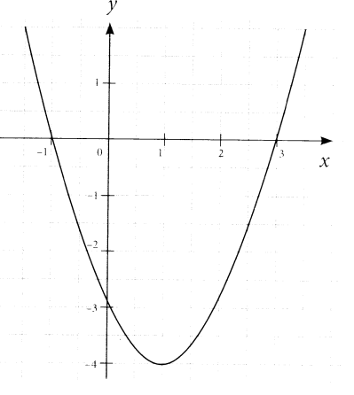
- точки пересечения графика, функции с Ox это
- точка пересечения графика функции с Oy имеет координаты
- вершина параболы имеет координаты
- функция является возрастающая на интервале
- функция является убывающей на интервале
- функция имеет минимум равный.
- функция принимает отрицательные значения на интервале
№6
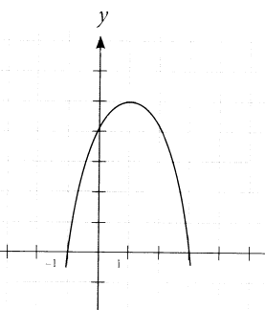
используя график функции f:$R →R$, f(x)=$ax^{2}+bx+c$. заполните пропуски. так, чтобы получить.истинные высказывания.
- функция принимает не отрицательные значения для любого x$∈$
- максимальная. значение функции - равно..
- это максимальное значение достигается для x=
- точки пересечения графика, функции с Ox - это
- функция возрастает для x$∈$
- множество E(f) значений функции
№7
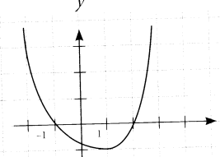
Используя график функции f:$R →R$, f(x)=$ax^{2}+bx+c$. заполните пропуски. так, чтобы получить истинное высказывание.
- функция принимает отрицательное значение для любого x$∈$
- нули функции это
- точка минимуму это.
- точки пересечения графика, функции с осью Ox - это.
- функция возрастает для x$∈$
- ось симметрии имеет уравнение.
№8
определите координаты точек пересечения с осью абсцисс, графика функции f:$R →R$, f(x)=$-x^{2}-4x+5$.
№9
Определить интервалы монотонности функции f:$R →R$, f(x)=$-x^{2}-3x+6$.
№10
дана функция f:$R →R$, f(x)=$2x^{2}+x-6$. определить координаты вершины параболы.
№11
Дана функция f:$R →R$, f(x)=$-2x^{2}-4x+6$. определите координаты точек пересечения функция с осями координат.
№12
траекторию полета мяча футбольного мяча представляет часть графика функции f:$R →R$, f(x)=$-{2x}^{2}+18x$. Oy представляет расстояние в метрах, осью Ox, время в секундах.
- сколько секунд находился в полете мяч?
- какова максимальная высота, которой достиг мяч?
- какой момент времени он достиг этой высоты?
№13
Траектория полета футбольного мяча представлять часть графика функции f:$R →R$, f(x)=$-x^{2}+8x$ Oy представляет расстояние в метрах, осью Ox, время в секундах.
- через сколько секунд мяч упадет на землю?
- сколько времени мяч поднимался?
- максимальная высота, которой достиг мяч.
№14
определите значение действительно параметра m, для которых точка A(m;m-3) принадлежит графику функции f:$R →R$, f(x)=$-x^{2}+3x$
№15
дана функция f:$R →R$, f(x)=$x^{2}+bx+c$ : определите значения параметра b и c, для которых точкаV(2;-5) является вершины параболы, которая представляет график функции.
№16
дана функция f:$R →R$, f(x)=$x^{2}+m^{2}x+m-1$: определите значение действительно параметра м, для которых график функции ф - это параболу вершиной в точке с координатами (-2;-3)
№17
дана функция f:$R →R$, f(x)=${3ax}^{2}+5x+3a$: определите значение действительно параметра, а для которого график функции эта пара была слеплена направленными вниз и имеет единственную точку пересечения с осью абсцисс.
№18
Дана функция f:$R →R$, f(x)=${mx}^{2}+4x+\frac{1}{2}m$ определите действительное значение m, для которых 1 - это максимальное значение функции.
№19
Дана функция f:$R →R$, f(x)=${mx}^{2}+2x+1$ определить ненулевые значения параметра m, для которых - 2 - это минимальное значение функции.
№20
дана функция f:$R →R$, f(x)=mx$+8-m^{2}$определить. действительные значения параметра m. для которых x=-2 это 0 функции, график функции пересекает Oy точке с положительной ординатой.
№21
дана функция f:$R →R$, f(x)=$x^{2}+\left(m^{2}-16\right)x+4m+m^{2}$ . определить. действительные значения параметра m, для которых вершина параболы, которая представляет график функции, совпадает с началом координат
№22
дана функция f:$R →R$, f(x)=$x^{2}+bx+c$: определите значение действительно параметра b - c, для которых точка A(2;-1)- это вершина параболы, что представляет график функции
№23
дана функция f:$R →R$, f(x)=$x^{2}+bx+c$ определить значение параметров b и c, для которых точка A(2;-2) принадлежит графику функции; x= - 1 это 0 функциям.
№24
дана функция f:$R →R$, f(x)=$mx^{2}-\left(m+1\right)x+2m-1$. определите значение действительно параметра m, для которых график функции - это парабола с ветвями, направленными вверх, и не имеют ни 1 общей точке с осью абсцисс.
№25
дана функция f:$R →R$, f(x)=$x^{2}-3\left(m-1\right)x+m^{2}$ : определите значение действительно параметра м, для которых вершина параболы, которая представляет график функции, принадлежит оси абсцисс.
№26
дана функция f:$R →R$, f(x)=$x^{2}-\left(m-1\right)x-m$ : определите значение действительно параметра m, для которых график функции f и ось абсцисс имеют 1 общую точку.
№27
дана функция f:$R →R$, f(x)=$x^{2}-2\left(m+2\right)x+12+m^{2}$: определите значения параметра m, для которых график функции и ось абсцисс имеют. не меньше 1 общей точке.
№28
дана функция f:$R →R$, f(x)=$mx^{2}-\left(m+1\right)x+2m-1$ : определите значение действительно параметра м, для которого график функции касается оси абсцисс.
№29
дана функция f:R →R, f(x)=x^2-2(m+2)x+12+$m^{2}$, определите значение действительно параметром, для которых график функции не пересекает ось абсцисс.
№30
определите значение действительно параметра m, для которого график функции f:$R →R$, f(x)=${0.5x}^{2}+\left(m-1\right)x-m+4$пересекает ось абсцисс в 2 различных точках.
№31
определите значение действительно параметра m, для которых график функции f:$R →R$, f(x)=$mx^{2}+3x-2$- это парабола с ветвями, направленными вверх, и пересекает ось абсцисс в 2 различных точках.
№32
дана функция f:$R →R$, f(x)=$ax^{2}+3x+a$определить значение действительно параметра a, для которых 0 - этом минимальное значение функции f
№33
даны функциям f,g:$R →R$, f(x)=$x^{2}+mx+m^{2} , g\left(x\right)=3x$определите значение действительно параметра m, для которых графики функции f и g имеют 1 точку пересечения.
№34
определите координаты точек пересечения графиков функций f,g:$R →R$,
f(x)=${2x}^{2}-4x+1 , g\left(x\right)=3x-2$
№35
определите координаты точек пересечения графика функции f,g:$R →R$,
f(x)=${3x}^{2}-8x+3 , g\left(x\right)=-3x+5$
№36
определите значение действительно параметра а, так, чтобы функция определенные формулы была строго возрастающим. f:$R →R$, f(x)=$\left(a^{2}+2a-15\right)x+5$
№37
определите значение действительно параметра а, так, чтобы функции определенные формулы была строго убывающим f:$R →R$, f(x)=$\left(a^{2}-6a-27\right)x+8$

№38
определите значение действительно параметра а, для которых график функции f:$R →R$, f(x)=$ax^{2}+4x+a$имеют 1 общую точку с осью абсцисс.

О6ЛАСТЬ ОПРЕДЕЛЕНИЯ ФУНКЦИИ
